ETAPA 2 DE 10
Fundação do sistema
Período planejado: 19/09 – 03/10/2026 · branch etapa/e2-fundacao
PROPOSTA DO PLANO  Os testes rodam sem internet e sem consumir o serviço do modelo. | ENTREGA APROVADA  A fundação está de pé e se prova sozinha: a suíte inteira roda sem internet e sem consumir o serviço do modelo.

5/5  tarefas concluídas | 10  commits nesta etapa | 152  testes automáticos | 37  módulos Elixir

NESTA APRESENTAÇÃO
1 Onde entra no sistema | 2 O problema | 3 Conceitos | 4 As 4 peças | 5 A prova | 6 Números | 7 Próximos passos
Onde esta etapa entra no sistema
O sistema é construído em degraus: cada etapa se apoia na anterior. A E2 acrescenta a base: banco, custo, fronteiras com o modelo, verificação e backup.
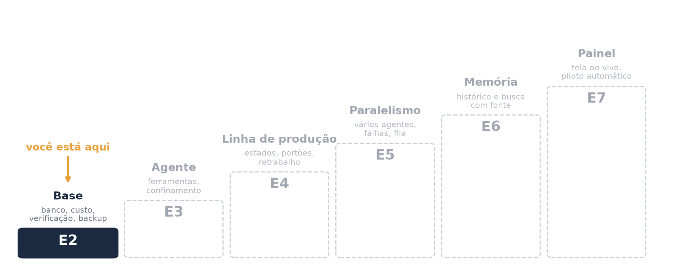
A ideia: que problema esta etapa resolve
Antes de construir os agentes, estes problemas precisavam estar resolvidos.
Problema | Sem resolver agora… | O que a etapa constrói
Cada chamada ao modelo de IA custa (dinheiro ou cota da assinatura) | não dá para saber quanto cada tarefa custou nem impor teto de gasto (E4) | uma tabela que grava o custo de cada chamada
O modelo está na internet e responde diferente a cada vez | testes lentos, caros e imprevisíveis | substitutos falsos: grátis, locais e previsíveis
Todo o estado do sistema mora num banco de dados | uma falha ou um erro apaga o trabalho | cópia de segurança com restauração testada
Qualidade depende de alguém lembrar de rodar checagens | erro passa despercebido | um comando que roda todas as checagens em ordem
Conceitos em 1 minuto
Os termos que aparecem nesta etapa, explicados antes de serem usados.
Behaviour (interface) | Lista de funções que um módulo promete implementar — como uma interface em Java. O núcleo depende dela, nunca de um fornecedor específico.
Substituto falso | Implementação simples e previsível da interface, sem rede e sem custo, usada nos testes. Diferente de um mock, ela funciona de verdade.
Embedder | Transforma texto em um vetor de números para buscar textos parecidos por significado. Será usado pela memória do projeto (E6).
Token e cota | O modelo de IA cobra por token (pedaço de texto). Sob assinatura, o limite é a cota de uso; por isso o custo é contado nas duas unidades.
Migração | Script versionado que cria as tabelas. Rodar as migrações em ordem reconstrói o banco do zero.
pg_dump / pg_restore | Ferramentas do PostgreSQL: a primeira copia o banco inteiro para um arquivo; a segunda reconstrói o banco a partir dele.
Teste do marco | Arquivo de testes automáticos que prova a entrega combinada da etapa e roda em toda verificação.
Peça 1 · Verificação em um comando
Um único comando, mix factory.ci, diz se o projeto está saudável: roda seis checagens em ordem e para na primeira que falhar.
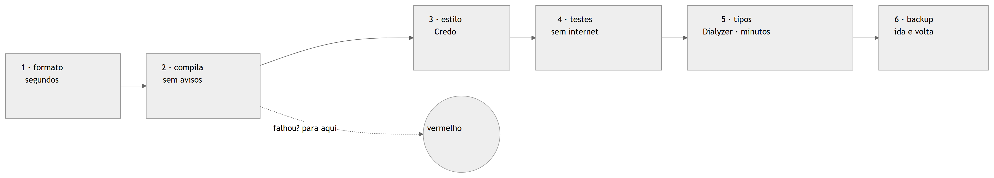

COMO FUNCIONA  - Ordem do mais barato ao mais caro: formato → compila sem avisos → estilo → testes → tipos → backup.  - A lista de checagens fica num arquivo de configuração (_management/ci.json), lido pelo comando.  - Modo rápido (--fast) pula só a checagem de tipos e a mostra como "pulada", nunca a esconde. | POR QUE É RELEVANTE  Define o que é "pronto" de forma objetiva e igual para todos. Toda tarefa das próximas etapas termina com essa verificação verde.
Peça 2 · Banco de dados e contagem de custo
Todo o estado do sistema fica no PostgreSQL, e o custo de cada conversa com o modelo é gravado volta por volta.
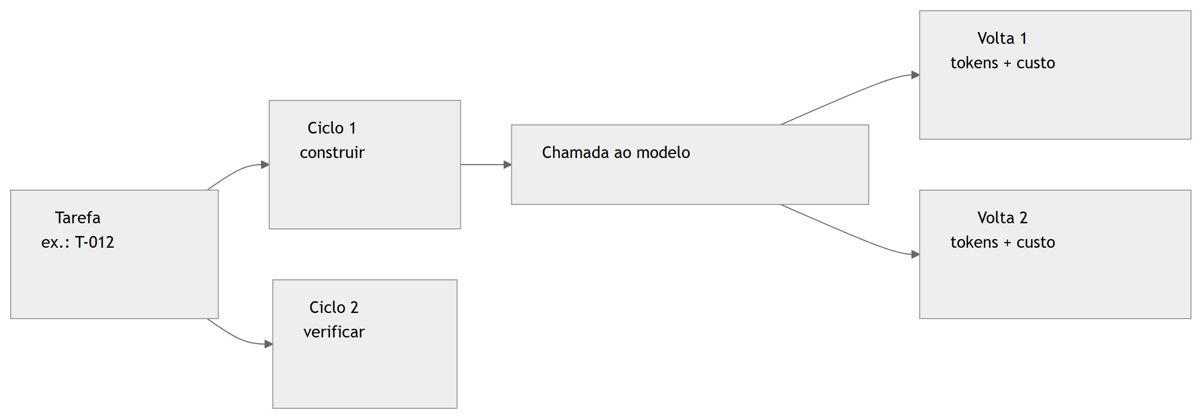

COMO FUNCIONA  - Uma tarefa passa por ciclos (construir, verificar, revisar); cada ciclo faz chamadas ao modelo; cada chamada tem voltas.  - Por volta: custo em dólar (tokens × preço; ler do cache custa 10%) e em cota (1 unidade = mil tokens do modelo mais barato).  - Modelo sem preço cadastrado gera erro — nunca um zero silencioso. | POR QUE É RELEVANTE  Atende R10: o custo de qualquer tarefa vira uma soma, não um palpite. É a base do teto de gasto da E4.
O banco: projetos e tarefas
Como uma tarefa é descrita: quem a constrói, do que depende, quais arquivos toca e como se prova que está pronta.
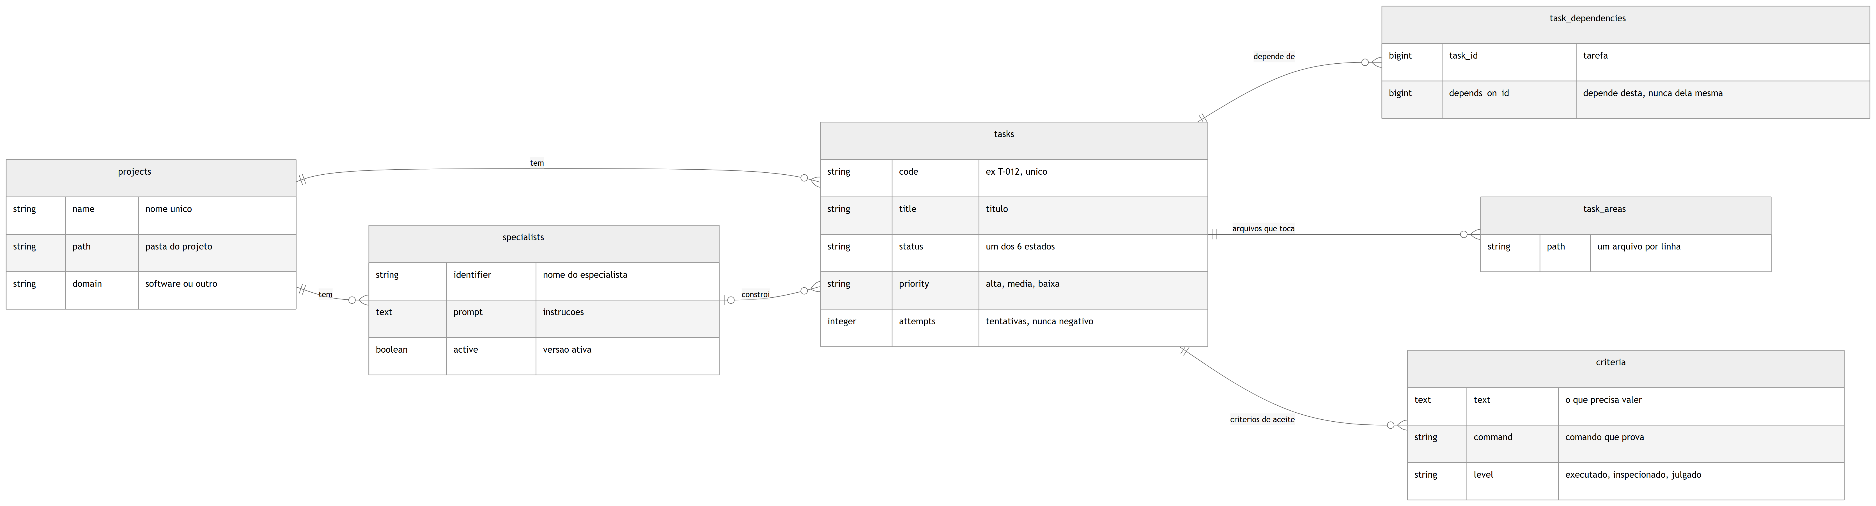

COMO FUNCIONA  - status só aceita os estados válidos — o banco recusa um valor inventado.  - Uma tarefa nunca depende de si mesma; tentativas nunca são negativas (regras no próprio banco).  - Áreas são arquivos, um por linha: é o que permite paralelismo sem conflito na E5. | POR QUE É RELEVANTE  As regras de governança começam no banco: dado inválido não entra, não importa quem tente gravar.
O banco: execução e custo
Cada passagem da tarefa vira um ciclo; cada chamada ao modelo, um despacho; cada ida e volta, uma linha de consumo.
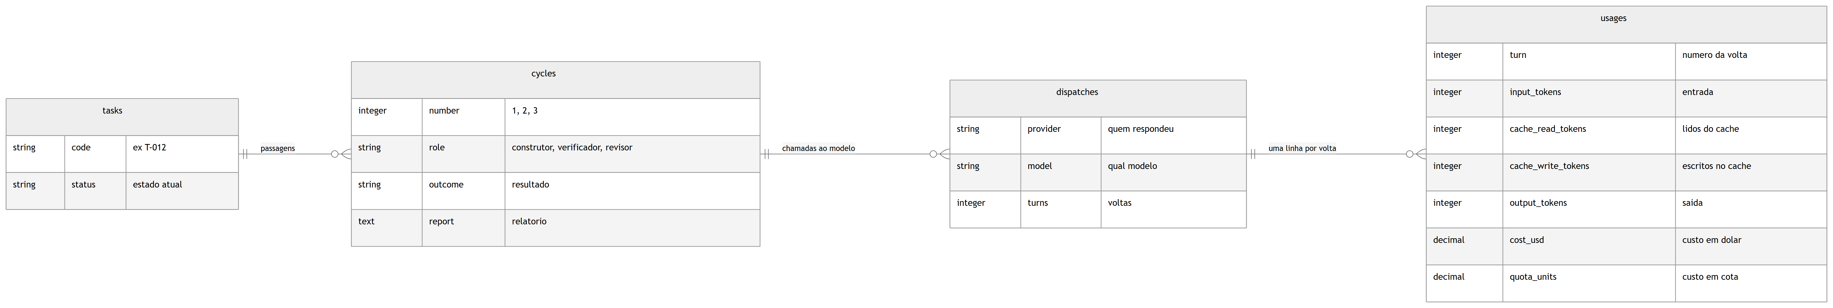

COMO FUNCIONA  - Cada retrabalho é um ciclo novo: o custo de cada tentativa fica separado, nunca sobrescrito.  - usages guarda a divisão completa: entrada, lidos e escritos no cache, saída, dólar e cota.  - Apagar uma tarefa apaga, em cascata, seus ciclos, despachos e consumos. | POR QUE É RELEVANTE  Com a divisão completa dá para ver onde o custo está (ex.: escrita de cache pesa mais que leitura) — o total sozinho esconderia isso.
Peça 3 · Fronteiras com o modelo e substitutos
O núcleo conhece só uma interface (a "tomada"). Atrás dela: um substituto falso nos testes e, a partir da E3, os fornecedores reais.
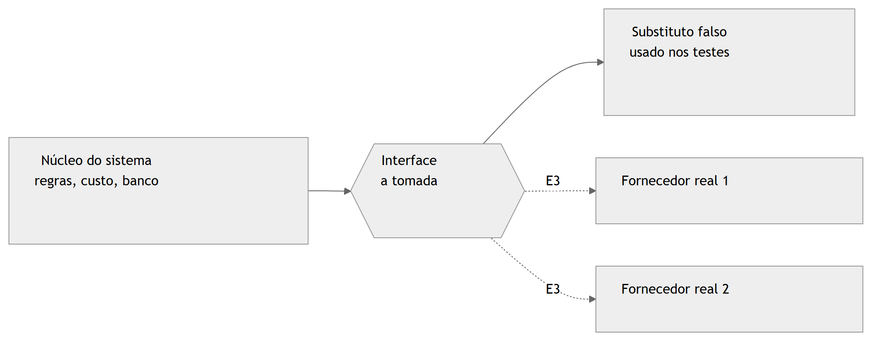

COMO FUNCIONA  - Provider: envia a conversa ao modelo e devolve a resposta — uma volta por chamada; erros voltam como valores.  - Embedder: transforma texto em vetor de números, para a memória buscar por significado (E6). Nasce aqui como interface.  - Falsos: o Provider responde de um roteiro escrito pelo teste; o Embedder gera vetores por hash. Ambos são o padrão nos testes. | POR QUE É RELEVANTE  Atende R12 (testar sem internet e sem custo) e prepara R15 (trocar de fornecedor sem mexer no núcleo, provado na E3).
Peça 4 · Cópia de segurança
pg_dump copia o banco inteiro para um arquivo datado; pg_restore reconstrói o banco a partir dele.
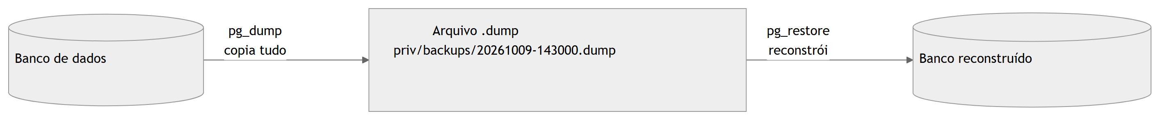

COMO FUNCIONA  - Dois comandos: mix factory.backup (grava priv/backups/AAAAMMDD-HHMMSS.dump) e mix factory.restore --latest.  - O caminho das ferramentas vem da configuração: versão errada do pg_dump gera arquivo que só falha na restauração.  - O teste grava, copia, apaga, restaura e confere que voltou idêntico — duas vezes seguidas. Roda separado porque restaurar apaga as tabelas. | POR QUE É RELEVANTE  Todo o estado vive no banco: sem cópia restaurável, uma falha apagaria o trabalho. E backup que nunca foi restaurado não é garantia.
Tarefas da etapa
Uma tarefa por pacote do plano. A descrição completa de cada uma está em docs/tasks/pt/.
Tarefa | O que foi feito | Status
FAB-201 | Montar o ambiente e a verificação em um comando  Projeto Phoenix com formatação, compilação sem avisos, Credo estrito, testes e Dialyzer encadeados em mix factory.ci. | ✓ Concluída
FAB-202 | Criar o banco de dados e a contagem de custo  Esquema de projetos, tarefas, ciclos, despachos e consumos; custo contado em duas unidades (cota e dólar). | ✓ Concluída
FAB-203 | Criar as fronteiras do modelo e da busca, com substitutos de teste  Behaviours para o executor de agentes e para o gerador de embeddings, cada um com um adaptador falso usado nos testes. | ✓ Concluída
FAB-204 | Cópia de segurança do banco  mix factory.backup e mix factory.restore, com ida e volta provada num estágio próprio da verificação. | ✓ Concluída
FAB-205 | MARCO E2 — a suíte roda sem internet e sem cota  Teste permanente que falha se houver tráfego de rede, cliente HTTP carregado ou chave de acesso no ambiente. | ✓ Concluída
Como se prova a entrega
Entrega combinada: Os testes rodam sem internet e sem consumir o serviço do modelo.
O arquivo test/factory/milestone_e2_test.exs é um teste automático cuja missão é provar a entrega da etapa. Ele faz três perguntas e roda em toda verificação: se alguém abrir caminho para a internet ou para uma senha, ele quebra.
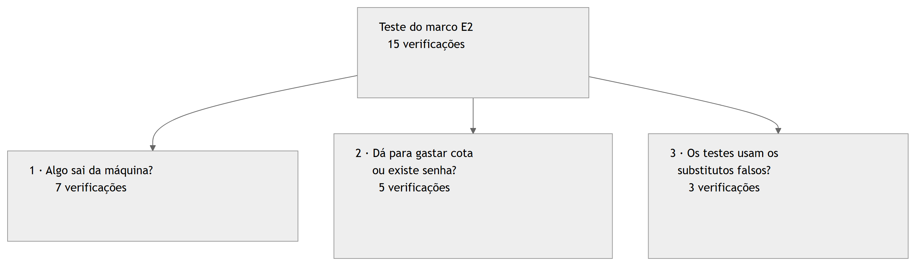
O que o teste faz, passo a passo
1. Algo sai da máquina? Toda requisição HTTP passa por um porteiro que explode nos testes — o teste tenta chamar a API real e confere a explosão. Nenhuma outra biblioteca de rede está carregada e nenhum código abre conexão por baixo.
2. Dá para gastar cota ou existe senha? Nenhum código lê variáveis de ambiente nem cita o nome da chave; nenhum arquivo contém algo com formato de chave; as variáveis de chave nem existem no ambiente dos testes.
3. Os testes usam os substitutos? O Provider e o Embedder configurados são os falsos, e nenhuma biblioteca de modelo de IA local está carregada.

COMO DEMONSTRAR
mix test test/factory/milestone_e2_test.exs — falha se houver tráfego de rede, cliente HTTP ou chave de acesso no ambiente.
Na branch desta etapa, a verificação completa (mix factory.ci) passa nos 6 estágios, com 152 testes automáticos.
Números da etapa
Medidos no código da branch desta etapa; o crescimento compara com a etapa anterior.
152  testes automáticos  base do sistema | 2.634  linhas em lib/  base do sistema | 37  módulos Elixir  base do sistema | 10  commits nesta etapa  5 tarefas concluídas

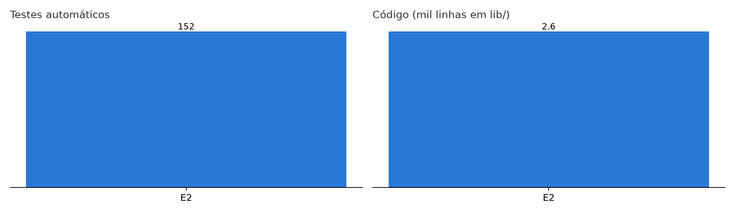
Requisitos, pendências e próxima etapa
Requisitos atendidos nesta etapa
R10 | Custo em cota e dinheiro atendido — consumos em cota e US$
R12 | Testes sem internet e sem cota atendido — teste do marco E2
R15 | Fornecedor trocável parcial — fronteira pronta; a troca real de fornecedor se prova na E3

O que ainda falta
- Nada pendente nesta etapa.

PRÓXIMA ETAPA
E3 — o agente e as ferramentas, com confinamento.
Commits desta etapa
Na ordem em que entraram na branch.
- chore: scaffold the Phoenix application (FAB-201)
- feat(ci): add one-command verification with mix factory.ci (FAB-201)
- feat(db): add schema for projects, tasks, cycles, dispatches and usage (FAB-202)
- feat(cost): add pricing table and per-turn cost in quota and dollars (FAB-202)
- feat(provider): add the Provider boundary and its deterministic fake (FAB-203)
- feat(embedder): add the Embedder boundary and its hash-vector fake (FAB-203)
- feat(backup): add mix factory.backup and mix factory.restore (FAB-204)
- ci: run the backup round trip as an isolated stage (FAB-204)
- test: prove the suite runs with no network, quota or API key (FAB-205)
- docs: update task board for E2 (FAB-201..FAB-205)

